**Colegiul Naţional „Dragoș Voda ” Sighetu Marmației**

LUCRARE PENTRU ATESTAREA COMPETENŢELOR PROFESIONALE LA INFORMATICĂ

**Joc Pasărea Săltăreață**

**Prof. Îndrumător: Elevi:**

**Boboșan Raluca Drăguș Octavian**

**Takacs Răzvan**

**Romanov Adrian**

**Cuprins**

1. Introducere ……………………………………………………………………

2. Implemenatrea aplicației ………………………………………………………….

3.Utilizarea aplicației……………………………………………………………..

4.Bibliografie …………………………………………………..

**1. INTRODUCERE**

Aplicatia se adreseaza persoanelor de orice varsta, care doresc sa-și ocupe timpul liber cu un joc care necesita atentie si reflexe rapide. În acest joc, controlezi o pasăre prin apasarea tastei space, ce face ca pasărea să zboare mai sus. Obiectivul jocului este să treci prin tuburi. Dacă lovești un tub, trebuie să o iei de la capăt.

**2. IMPLEMENTAREA APLICATIEI**

Aplicatia este realizată cu ajutorul mediului de programare Microsoft Visual C# 2010 Express și a sistemului de gestiune a bazelor de date Microsoft SQL Server 2010 Express.

Limbajul C# , dezvoltat în cadrul Microsoft, câştiga şi atrage în continuare numeroşi adepţi, devenind unul dintre cele mai utilizate limbaje din lume. Creatorii C# au intenţionat să înzestreze limbajul cu mai multe facilităţi:

* este un limbaj de programare simplu, modern, de utilitate generală, cu productivitate mare în programare;
* este un limbaj orientat pe obiecte;
* permite dezvoltarea de aplicaţii industriale robuste, durabile.
* oferă suport complet pentru dezvoltarea de componente software, fiind nu numai orientat pe obiecte, ci şi orientat spre componente.

În C# se scriu de asemenea aplicaţii pentru sisteme complexe care funcţionează sub o mare varietate de sisteme de operare, cât şi pentru sisteme dedicate (embedded systems). Acestea din urmă se întind pe o arie largă, de la dispozitive portabile cum ar fi ceasuri digitale, telefoane mobile, MP3 playere, până la dispozitive staţionare ca semafoare de trafic, sau controlere pentru automatizarea producţiei.

Arhitectura .NET este o componentă software care oferă un mediu de programare şi de execuţie a aplicaţiilor pentru sistemele de operare Microsoft. Limbajul C# se află într-o strânsă legatură cu arhitectura .NET. Iniţial, C# a fost dezvoltat de către Microsoft pentru crearea codului platformei .Net. Platforma .Net pune la dispoziţie o colecţie impresionantă de clase organizate în biblioteci, pe care C# le utilizează.

Sistemele de gestiune a bazelor de date se ocupă cu crearea si întreținerea bazelor de date oferind: viteză mare a operațiilor, compactarea informației, securitatea datelor, controlul redundanței datelor, prevenirea inconsistenței datelor, atomicitatea operațiilor.

Microsoft SQL Server este unul dintre cele mai avansate sisteme de gestiune a bazelor de date existente. Microsoft SQL Server Express este un subset al SGBD –ului MS SQL Server, care suportă procesarea online a tranzacțiilor, poate gestiona baze de date de 4 GB si admite sute de conexiuni concurente.

SQL (Structed Query Language) este un limbaj care cuprinde un set de comenzi utilizate pentru accesarea unei baze de date relaționale in vederea manipulării ei. Comenzile SQL pot fi grupate in 5 categorii: de interogare, de manipulare, de definire a datelor, de control al tranzactiilor, de control al datelor .

SGBD-ul MS SQL Server asa cum se observa din denumirea sa, utilizeaza limbajul SQL.

**Proiectul C#**

Proiectul VC# este compus dintr-un formular Form1().

**Formularul 1**

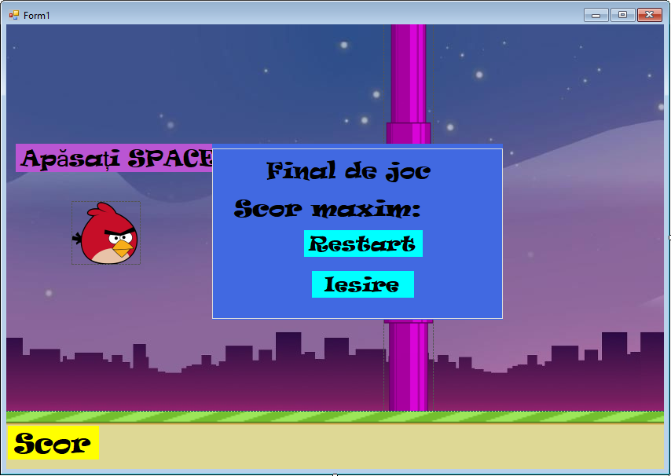

Își începe executia la pornirea aplicației. La incărcare (eveimentul **Form1()**). Prin comanda “ meniu_joc.Hide();”, unealta Group Box “meniu_joc” dispare.

|  |
| --- |
| public Form1()  {  InitializeComponent();  meniu_joc.Hide();  } |

Unealta Picture Box “p1” face imaginea să se miște pe ecran cu ajutorul tastei space.

|  |
| --- |
| private void keydown(object sender, KeyEventArgs e)  {  if (e.KeyCode == Keys.Space)  {  gravity = -30;  }  }  private void keyup(object sender, KeyEventArgs e)  {  if (e.KeyCode == Keys.Space)  {  gravity = 15;  }  } |

Imaginea “p1” trece printre uneltele Picture Box “p2” și “p3” cu ajutorul functiei gameTimer_Tick_1

|  |
| --- |
| private void gameTimer_Tick_1(object sender, EventArgs e)  {  p1.Top += gravity;  p3.Left -= pipeSpeed;  p2.Left -= pipeSpeed;  label4.Text = "Scor: " + score;  if (p2.Left < -50)  {  p2.Left = 200;  score++;  playaudio1();  }  if (p3.Left < -100)  {  p3.Left = 300;  }  if (p1.Bounds.IntersectsWith(p3.Bounds) ||  p1.Bounds.IntersectsWith(p2.Bounds) ||  p1.Bounds.IntersectsWith(p4.Bounds) || p1.Top < -25  )  {  endGame();  }  if (score > 10)  {  pipeSpeed = 15;  }  } |
|
|
|
|

Când imaginea “p1” trece de imaginea “p2” și “p3”, scorul crește cu 1 si se activeaza comanda playaudio1().

În momentul în care imaginea “p1” atinge imaginea “p2” sau “p3”, jocul se oprește și este activată funcția endGame().

|  |
| --- |
| private void endGame()  {  if (maxi < score)  maxi = score;  label5.Text = "Scor maxim:" + maxi.ToString();  gameTimer.Stop();  p1.Image = Properties.Resources.E_editat;  playaudio2();  p1.BackColor = Color.Transparent;  meniu_joc.Show();  } |
|
|
|

După activarea funcției endGame(), apare pe ecran unealta Group Box “meniu_joc” cu cele trei etichete “label 5”, “label 1” și “label 2”. Eticheta “label 5” afișează scorul maxim, “label 1” repornește jocul la pozițiile inițiale ale imaginilor “p1”, “p2” și “p3” și pune scorul pe 0, iar eticheta “label 2” închide aplicația.

|  |
| --- |
| private void label1_Click(object sender, EventArgs e)  {  gameTimer.Start();  meniu_joc.Hide();  p1.Location = new Point(76, 218);  p2.Location = new Point(480, -25);  p3.Location = new Point(480, 338);  label4.Text = "Scor: 0";  score = 0;  p1.Image = Properties.Resources.A;  }  private void label2_Click(object sender, EventArgs e)  {  Application.Exit();  } |
|
|
|

**3. UTILIZAREA APLICAȚIEI**

Jocul începe în momentul în care apăsați tasta space.

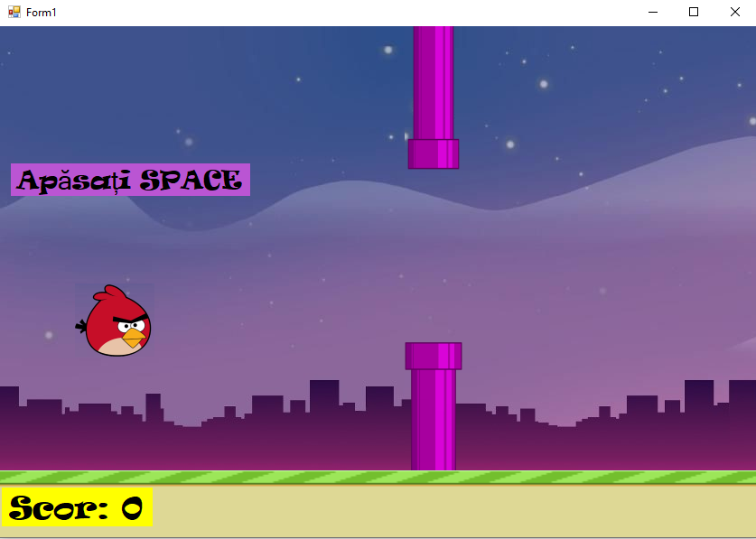

Pentru ca scorul să crească trebuie ca pasărea sa treacă printre țevi fără să le atingă.

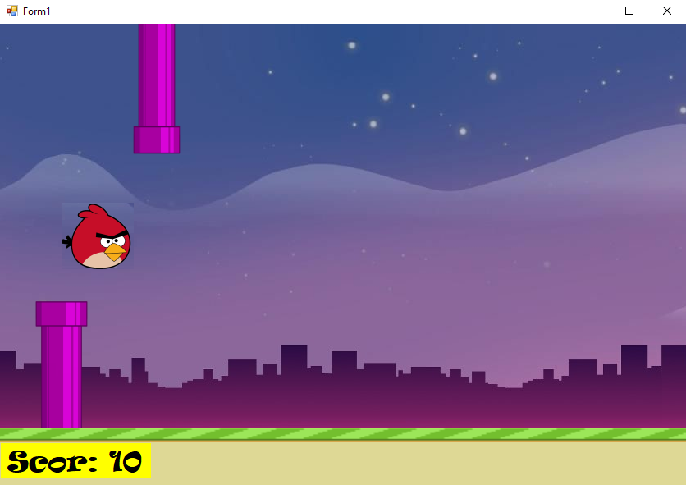

În momentul în care pasărea atinge o țeavă, jocul se sfârșește și apare meniul și scorul final.

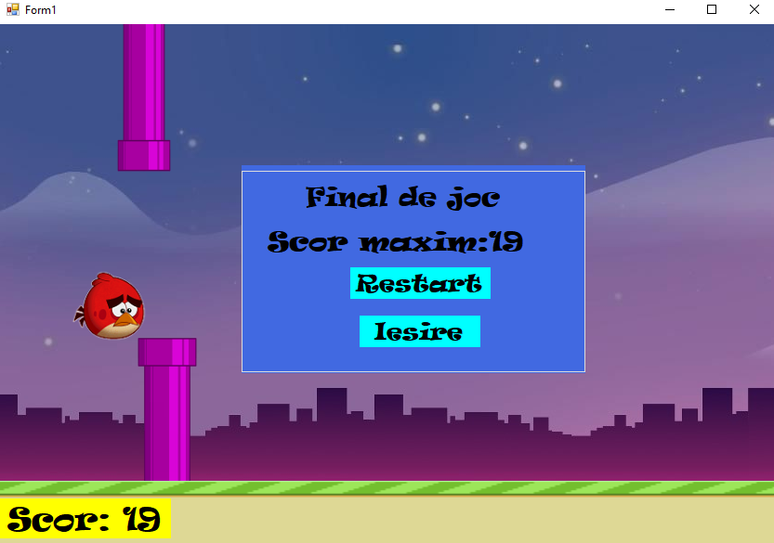

**4.Bibliografie**

1. <https://stackoverflow.com>
2. Carmen Popescu – *Manual de Informatică pentru clasa a XII-a, Editura L&S info-mat*, 2007
3. <https://docs.microsoft.com/>